Kysely Leirin kaupallisten palveluiden alueen kehittämisestä

Keskustaajaman osayleiskaava 2030, Keskusta-alue päivitetään Leirin kaupallisten palvelujen alueen osalta. Kaavan tavoitteena on suunnittelualueen maankäytön monipuolistaminen ja asumisen lisääminen keskustan läheisyyteen.
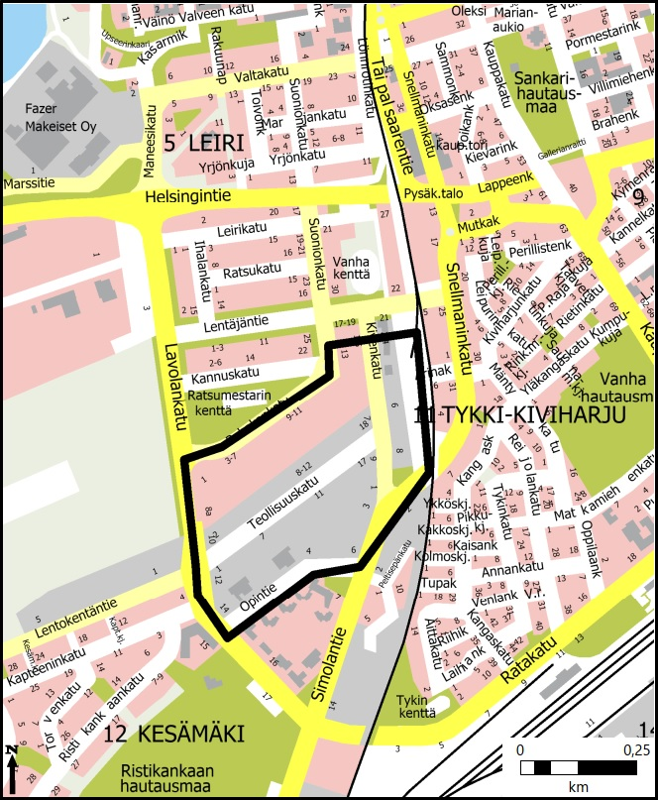
Suunnittelualueen rajaus on merkitty oheiseen karttaan mustalla. Voit kuitenkin merkitä vastauksia myös suunnittelualueen lähiympäristöön. Vastausten merkintää varten kartasta on suurempi versio liitteenä.
Kysely on suunnattu alueen yrittäjille, maanomistajille ja muille osallisille (esim. lähialueiden asukkaat ja alueen palveluiden asiakkaat).
Tässä vaiheessa vastaajilta pyydetään tietoja, joita voidaan hyödyntää osayleiskaavan kaavaluonnoksen laatimisessa. Tietoja tullaan hyödyntämään myöhemmin myös alueen asemakaavoituksessa.
Kyselyyn voi vastata 21.3.2022 asti.
Kyselyn vastauksista julkaistaan yhteenveto kaavan verkkosivuilla. Yrityksien ja maanomistajien tulevaisuuden suunnitelmia ja muita sensitiivisiä aiheita koskevia vastauksia käsitellään julkaistavissa tuloksissa niin, ettei yksittäinen toimija ole niistä tunnistettavissa.
Voit vastata lähtötietokyselyyn verkossa alla olevassa osoitteessa tai täyttämällä tämän kyselyn ja lähettämällä sen kaavoittajalle. Voit olla kaavoittajaan yhteydessä myös puhelimitse tai vapaamuotoisella sähköpostilla tai kirjeellä.
Lähtötietokyselyn verkko-osoite: https://new.maptionnaire.com/q/4tb9sjy3e639
Lähtötietokyselyn vastaukset tai vapaamuotoisen viestin voi lähettää kaavoittajille sähköpostitse tai kirjeitse tai tuoda ne paperisena Lappeenrannan kaupungintalon asiakaspalvelukeskus Winkkiin (Villimiehenkatu 1, 1. kerros).
Kaavoittajien yhteystiedot:
yleiskaavainsinööri Annamari Kauhanen puh. 040 575 5590
yleiskaavasuunnittelija Jenna Laakso puh. 040 611 7209
asemakaava-arkkitehti Matti Veijovuori puh. 040 660 5662
kaupunginarkkitehti Maarit Pimiä puh. 040 653 0745
sähköpostit muotoa etunimi.sukunimi@lappeenranta.fi

Postiosoite:
Kaupunkisuunnittelu / Annamari Kauhanen
PL 11
53101 Lappeenranta

Ohjeita vastaamiseen
Voit kertoa vastauksiin liittyvien paikkojen, alueiden ja reittien sijainnin sanallisesti, tai merkitä ne liitteenä olevalle kartalle. Voit tulostaa kartasta myös useita kopioita eri kysymyksiä varten. Merkitsethän karttaan selkeästi kysymysnumeroilla, mihin kysymyksiin merkinnät liittyvät.

Kysymykset yrittäjille

1a. Missä yrityksesi Leirin toimipaikka sijaitsee? (merkitse kartalle tai kerro osoite)

1b. Yritykseni on toimipaikassa… (Voit valita useita)
- rakennuksen vuokralainen
- rakennuksen osaomistaja
- rakennuksen omistaja
- tontin vuokralainen
- tontin omistaja
2. Mikä on yrityksesi toimiala?

3. Kuinka monta työntekijää yrityksellä on Leirin alueella?
4. Kuinka monta vuotta yritys on toiminut Leirin alueella?
5. Asioivatko yrityksen asiakkaat etänä vai paikan päällä? Arvioi etänä asioivien osuus kaikista asiakkaista.
6. Arvioi yrityksesi tilannetta kymmenen vuoden päästä seuraavissa väittämissä:
vastausasteikko 1= erittäin epätodennäköisesti, 2= melko epätodennäköisesti, 3= toiminnan päättymisen ja jatkumisen todennäköisyydet ovat hyvin tasaiset, 4=melko todennäköisesti, 5= erittäin todennäköisesti, 0 = en osaa sanoa
6a. Yritykseni on vielä toiminnassa vuonna 2032
6b. Yritykseni toimii tässä paikassa vuonna 203
6c. Yritykseni toimii Leirin alueella vuonna 2032
6d. Yritykseni toimii Lappeenrannassa vuonna 2032
7. Kuinka monta työntekijää arvioisit yritykselläsi olevan Leirin alueella vuonna 2032?
8. Vastaako nykyinen rakennus/tontti yrityksesi tarpeita seuraavan kymmenen vuoden aikana?
- Vastaa, ei muutostarvetta
- Ei vastaa, muutoksia ei ole suunniteltu
- Ei vastaa, muutoksia on suunniteltu
- Ei vastaa, yritys on muuttamassa muualle

9. Millaisia muutoksia rakennukseen/tontilla tarvittaisiin?

10. Miksi yrityksesi on muuttamassa pois?

11. Miten tyytyväinen olet Leirin alueeseen yrityksen sijaintipaikkana?
Vastausasteikko: 1= erittäin tyytymätön, 2= melko tyytymätön, 3= en tyytymätön enkä tyytyväinen, 4= melko tyytyväinen, 5= erittäin tyytyväinen, 0 = en osaa sanoa

12. Mitkä ovat yrityksesi tärkeimmät syyt sijaita Leirissä? Valitse 1–5 syytä.
- Keskustan läheisyys
- Alueen asiakasvirta
- Saman alan yritysten läheisyys
- Alueen palvelutarjonta
- Alueen toimiva kevyen liikenteen verkosto
- Alueen toimiva ajoneuvoliikenteen verkosto
- Saavutettavuus kävellen
- Saavutettavuus potkulaudalla/pyörällä
- Saavutettavuus joukkoliikenteellä
- Saavutettavuus mopolla tms
- Saavutettavuus autolla/moottoripyörällä
- Pysäköintipaikat
- Saavutettavuus raskaan liikenteen ajoneuvolla
- Lentokentän läheisyys
- Sopivat toimitilat
- Toimitilojen edullinen vuokra
- Yrityksen maanomistus
- Alueen turvallisuus
- Alueen maine
- Muu

12b. Muu, mikä?

13. Tarkennuksia yrityksen syihin sijaita Leirissä?

14. Miten yrittäjänä toivoisit Leirin aluetta kehitettävän?

Kysymykset maanomistajille

15a. Missä omistamasi tai hallitsemasi tontit sijaitsevat alueella? Merkitse kartalle tai kirjoita osoite tai kiinteistötunnus.

15b. Miltä tontin tulevaisuus näyttää seuraavan kymmenen vuoden aikana?
- Ei muutoksia
- Tonttia kehitetään
- Tontti myydään
15c. Miten tonttia haluttaisiin kehittää?

16a. Missä omistamasi tai hallitsemasi rakennukset sijaitsevat alueella? Merkitse kartalle tai kirjoita osoite tai kiinteistötunnus.

16b. Miten rakennusta aiotaan kehittää seuraavan kymmenen vuoden aikana? Voit valita useita.
- Ei muutoksia
- Purkaminen
- Laajat muutostyöt
- Käyttötarkoituksen muuttaminen
- Laajentaminen
- Uusi rakennus
- Rakennus myydään

16c. Miten rakennusta haluttaisiin kehittää?

17. Miten tyytyväinen maanomistajana olet Leirin alueeseen?
Vastausasteikko: 1= erittäin tyytymätön, 2= melko tyytymätön, 3= en tyytymätön enkä tyytyväinen, 4= melko tyytyväinen, 5= erittäin tyytyväinen, 0= en osaa sanoa

18. Miten maanomistajana toivoisit Leirin aluetta kehitettävän?

Kysymykset kaikille

19a. Mitä teet alueella? Voit valita useita.
- Asun lähellä
- Arkireittini kulkee alueella
- Ulkoilureittini kulkee alueella
- Käyn töissä
- Käyn harrastuksissa
- Käyn ostoksilla/ravintolassa/palveluissa
- Muuta

19b. Muuta, mitä?

20a. T Mitkä ovat sinulle tärkeimmät syyt vierailla alueella? Valitse 1-5 syytä.

- Keskustan läheisyys
- Alueen palvelutarjonta
- Monia saman alan yrityksiä alueella
- Kierrätyspiste
- Alueen toimiva kevyen liikenteen verkosto
- Alueen toimiva ajoneuvoliikenteen verkosto
- Saavutettavuus kävellen
- Saavutettavuus potkulaudalla/pyörällä
- Saavutettavuus joukkoliikenteellä
- Saavutettavuus mopolla tms.
- Saavutettavuus autolla/moottoripyörällä
- Pysäköintipaikat
- Saavutettavuus raskaan liikenteen ajoneuvolla
- Lentokentän läheisyys
- Alueen turvallisuus
- Muu

20b. Muu, mikä?

21a. Miten liikut alueella? Voit valita useita.
- Kävellen
- Pyörätuolilla tai rollaattorilla
- Potkulaudalla
- Pyörällä
- Linja-autolla
- Mopolla tms.
- Autolla/moottoripyörällä
- Raskaan liikenteen ajoneuvolla
- Muulla tavalla
21b. Muu tapa, mikä?

22a. Missä liikut alueella arkisin? Merkitse kartalle käyttämäsi arjen kulkureitit, jotka kulkevat alueen kautta. Merkitse reitistä myös suunnittelualueen ulkopuolelle jäävät osuudet. Näin saamme tietää, mistä suunnasta alueelle saavutaan.
22b. Missä ulkoilet alueella? Merkitse kartalle käyttämäsi ulkoilureitit, jotka kulkevat alueen kautta. Merkitse reitistä myös suunnittelualueen ulkopuolelle jäävät osuudet. Näin saamme tietää, mistä suunnasta alueelle saavutaan.

Miten aluetta tulisi kehittää? Merkitse kartalle pisteinä seuraavien kysymysten mukaisia paikkoja suunnittelualueella:
Muista merkitä kartalle myös kysymyksen numero. Jos teet useita merkintöjä samaan kysymykseen, yksilöi vastaukset myös kirjaimin (esim. 23a, 23b…). Näin voit merkitä kohteet kartalle, ja kirjoittaa niistä tarkemmin tähän.
23. Kehitettävä liikenneyhteys/-reitti
24. Kehitettävä liikenteen paikka
25. Vaarallinen paikka
26. Kehitettävä ulkoilupaikka
27. Säilytettävä kasvillisuus
28. Lisää kasvillisuutta
29. Uusi asuinrakennus
30. Uusi toimitilarakennus
31. Miellyttävä paikka
32. Epämiellyttävä paikka
33. Muu kehittämisidea

34. Mitä mieltä olit tästä kyselystä?

35. Millaisia terveisiä haluaisit lähettää kaavoittajille suunnittelualueen kehittämiseen liittyen?

Kartta vastausten sijaintimerkintöjä varten
Kaavan suunnittelualue on rajattu kartalle mustalla. Voit kuitenkin merkitä vastauksia myös suunnittelualueen lähiympäristöön. Merkitsethän karttaan selkeästi kysymysnumeroilla, mihin kysymyksiin merkinnät liittyvät. Jos teet useita merkintöjä samaan kysymykseen, yksilöi vastaukset myös kirjaimin (esim. 23a, 23b…). Näin voit merkitä kohteet kartalle, ja kirjoittaa niistä tarkemmin esim. kysymyksen yhteyteen. Voit tulostaa kartasta myös useita kopioita eri kysymyksiä varten.

